Rivanka Desya Fawwaz Assyiraaj

DAI-006

Universitas Pembangunan Nasional Veteran Yogyakarta

Capstone Project

Menyiapkan sumber daya pada portal azure yaitu azure machine learning dan machine learning studio workspace

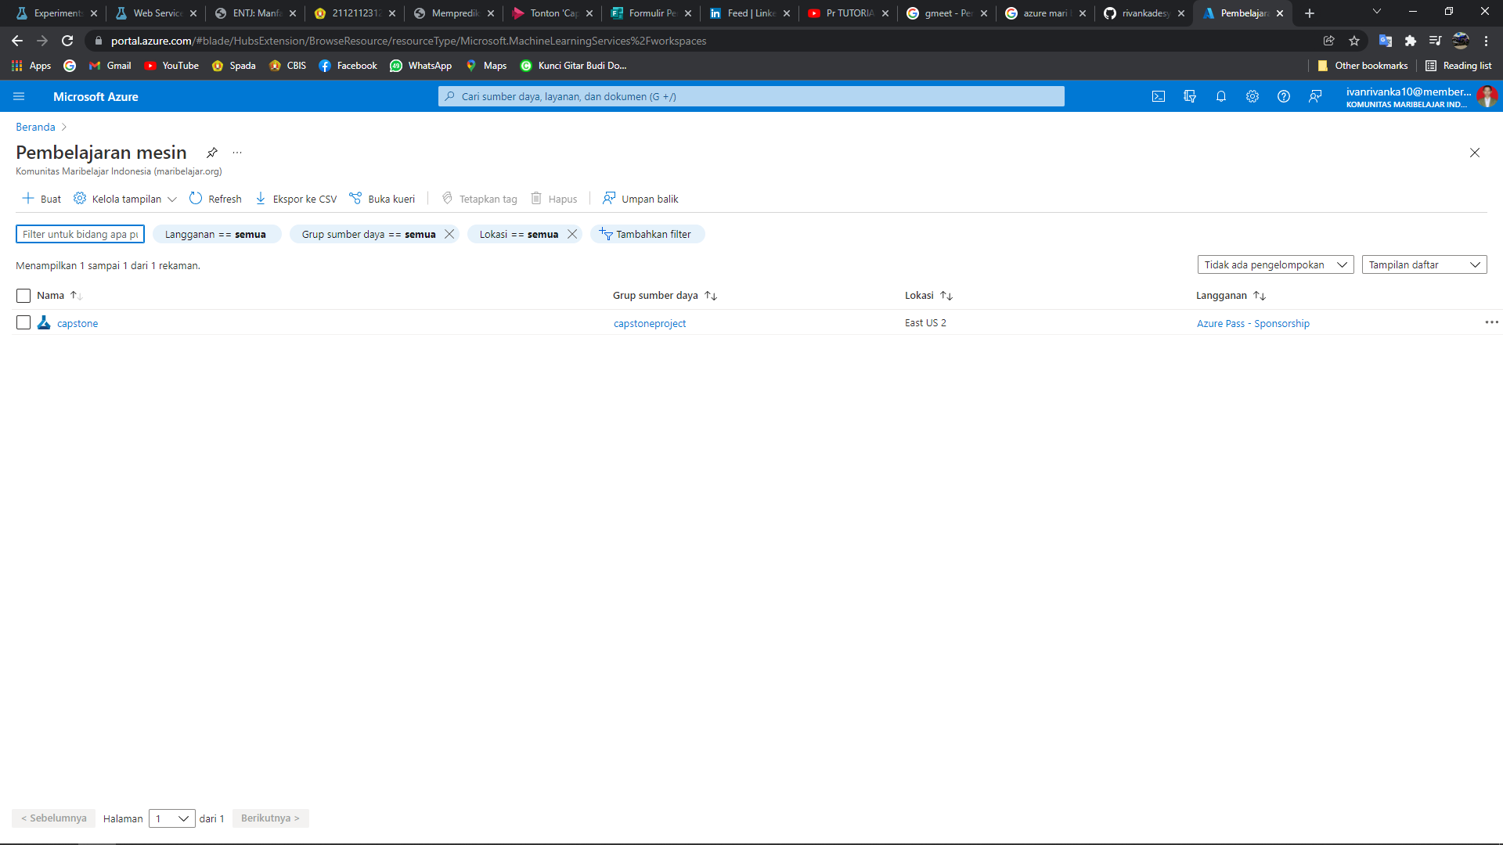

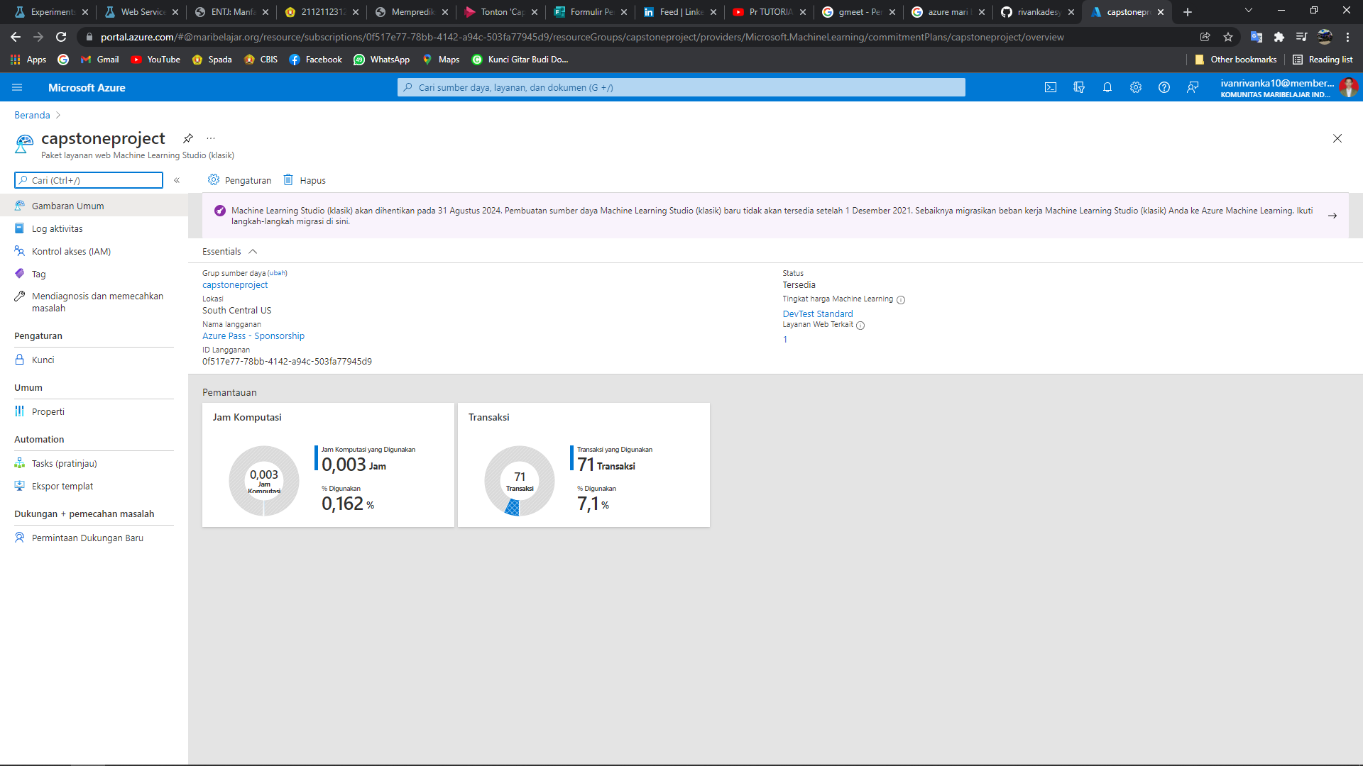

Setelah itu melakukan pembuatan pipe line liner regession pada azure machine learning studio

Dan hubungkan experiment seperti dibawah

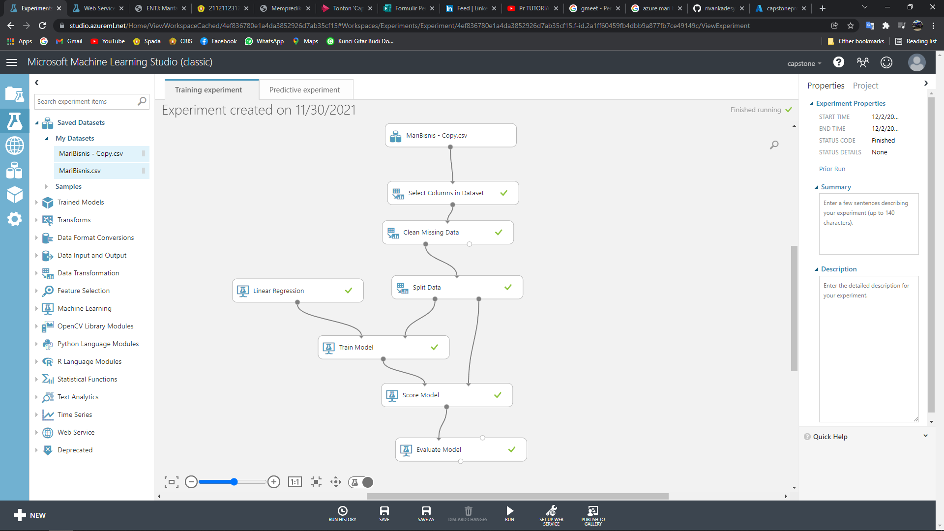

Sebelumnya import dataset terlebih dahulu. Untuk dataset diambil dari dataset maribisnis. Berikut dataset seperti di bawah

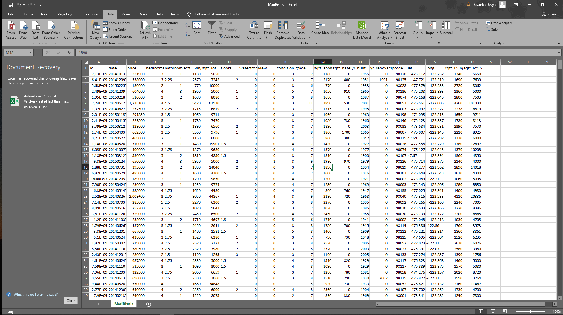

Kembali pada pipeline di azure machine learning , melakukan select kolom yang akan dilakukan training pada dataset tersebut. Pilih kolom seperti dibawah

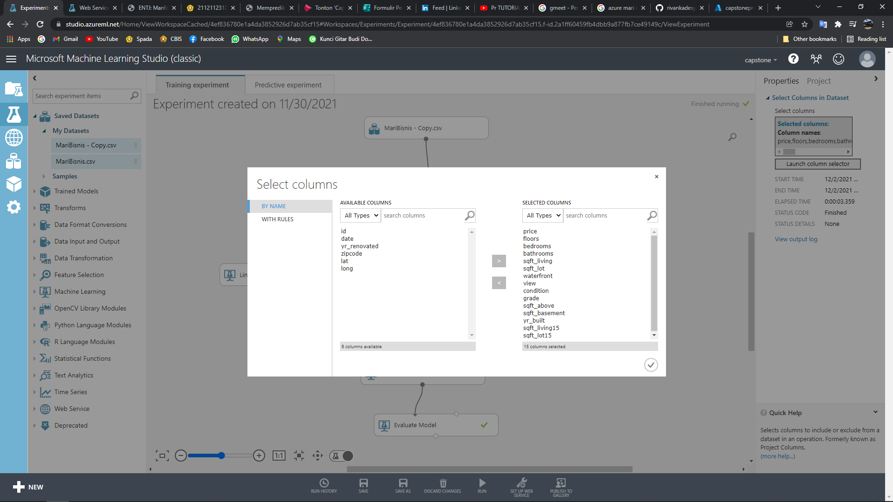

Selanjutnya melakukan cleaning data dan melakukan split data untuk membagi antara data train dengan data test. Untuk data training 70% dan data test adalah 30%. Gambar dibawah adalah contoh melakukan spliting data

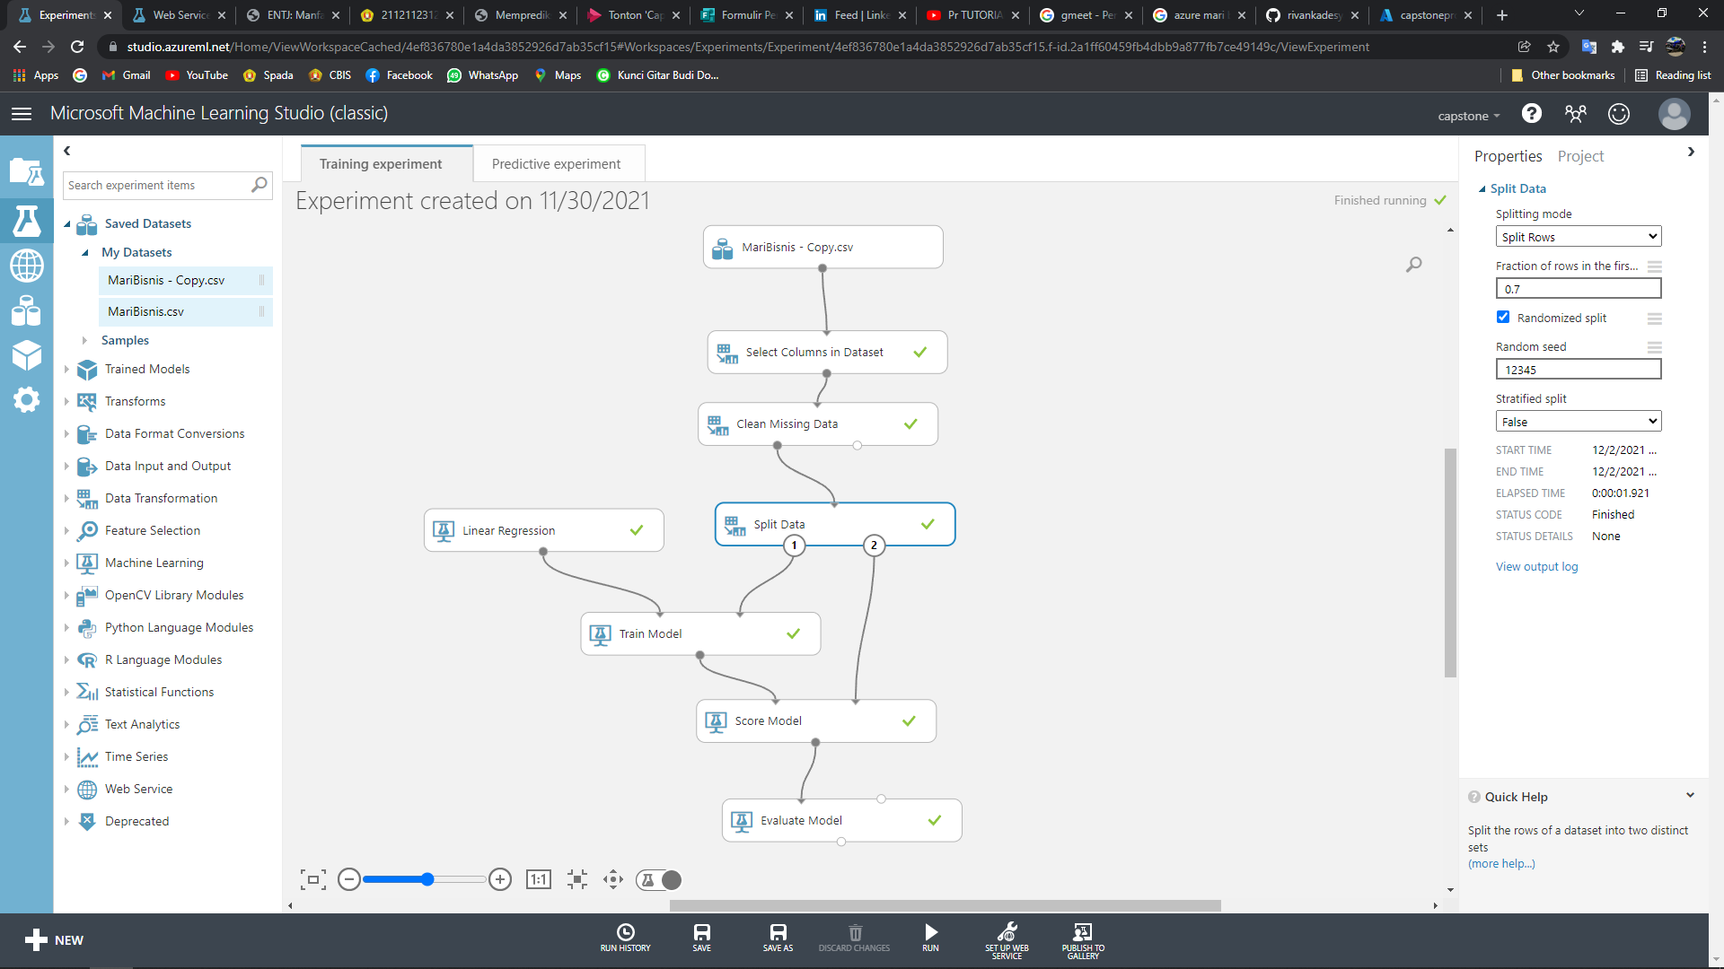

Selanjutnya tarik data training (paling kiri dari split data) ke train model.lalu pilih eksperimen linier regression dan tarik ke train model.untuk data 30% atau data test tarik kedalam score model untuk dilakukan percobaan setelah melakukan train model

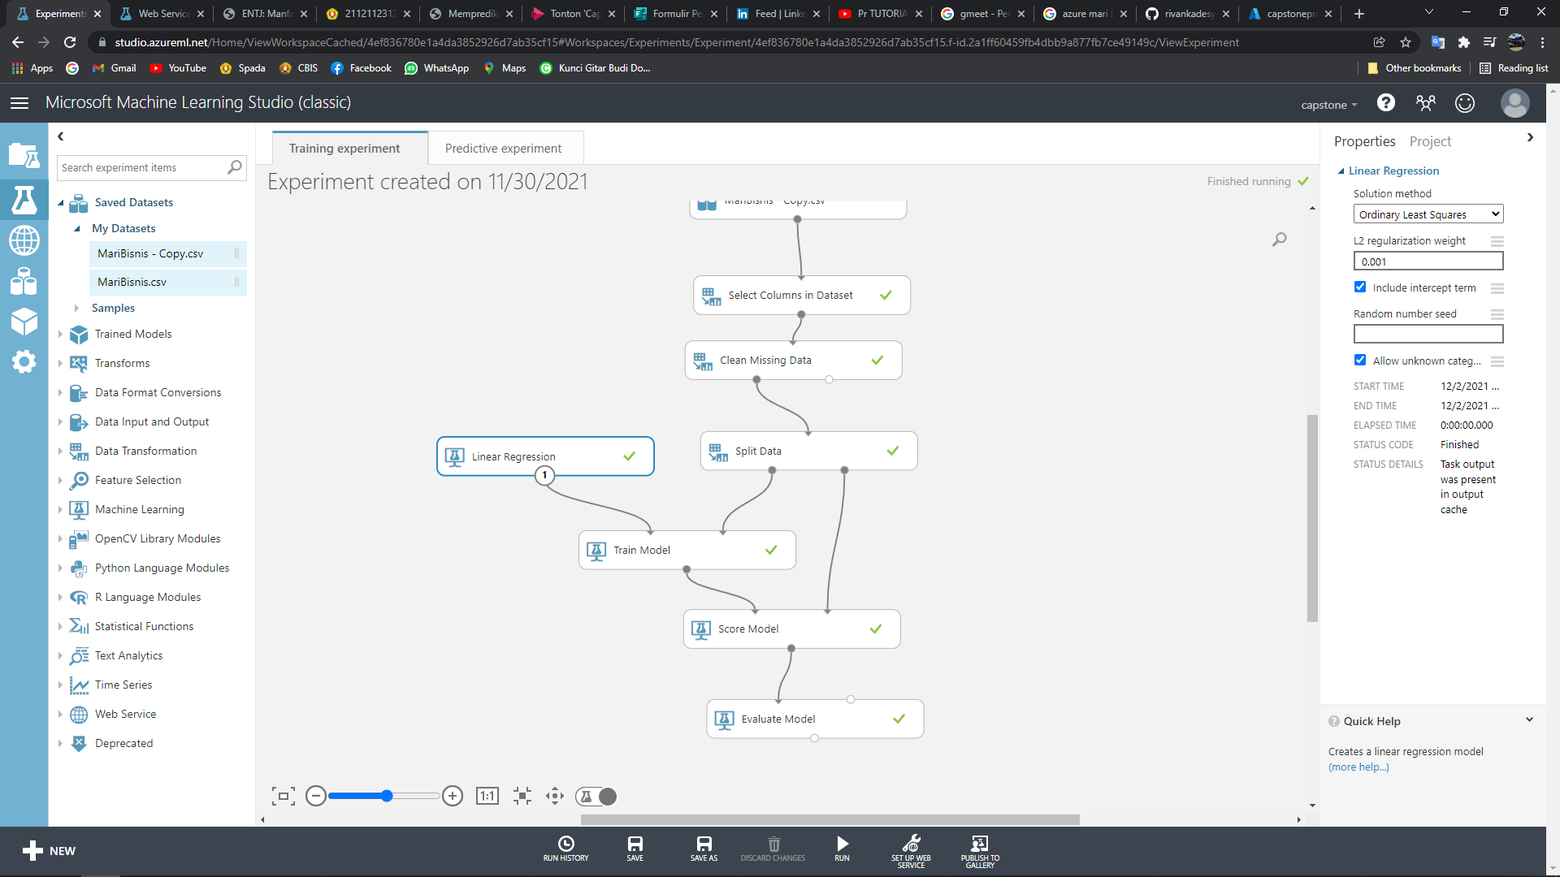

Pada train model pilih kolom yang akan di predeksi. Untuk kolom maka ambil price

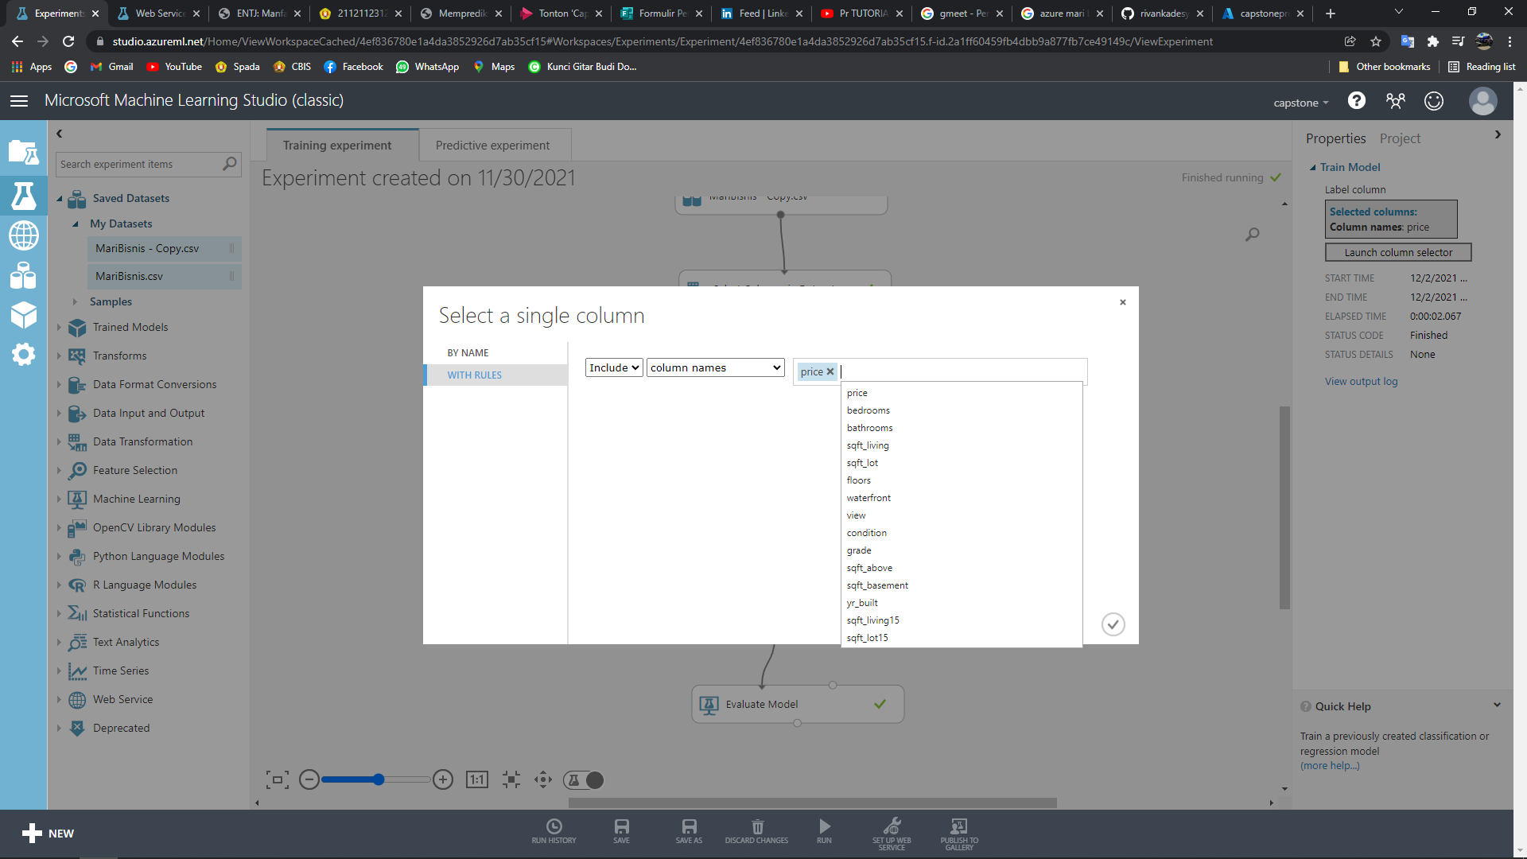

Setelah itu tarik train model ke score model dan saat melakukan score model usai maka pilih evaluate model. Setelah itu lakukan running program(program akan sukses running jika setiap eksperiment terdapat validasi berwana hijau)

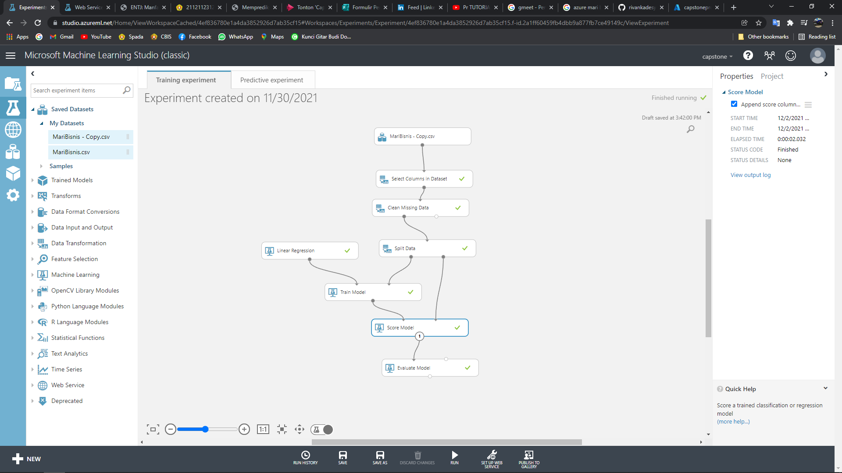

Lakukan check visualisasi dari train model,score model , dan evaluate model

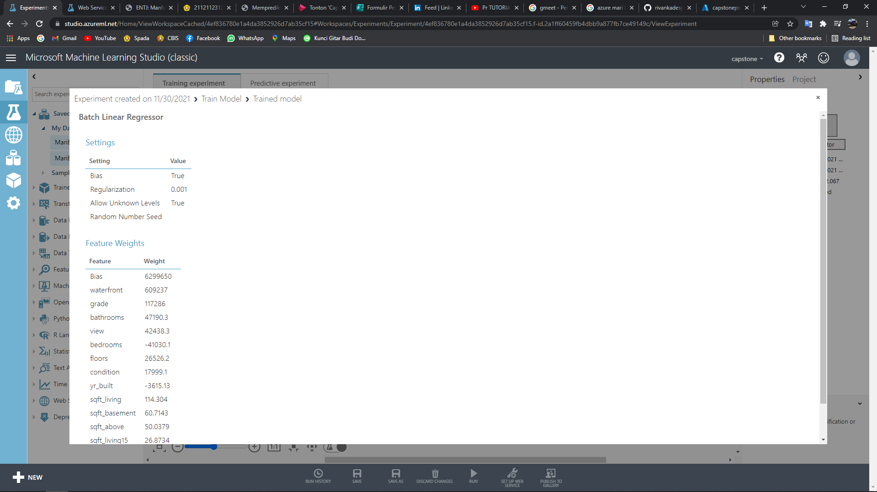

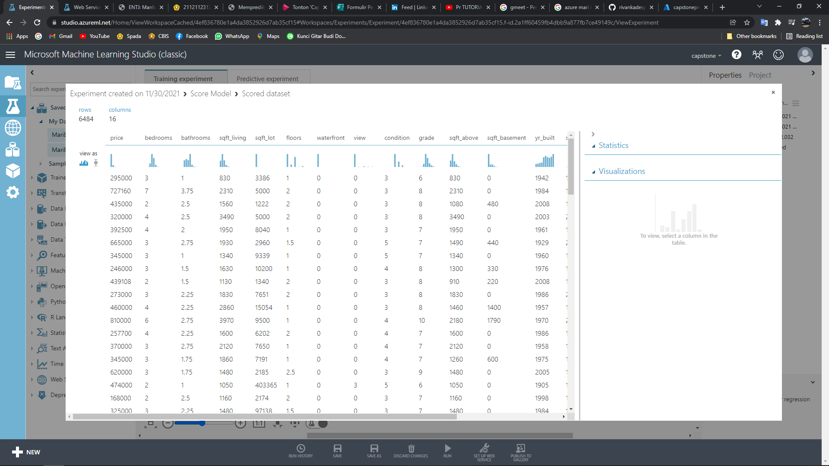

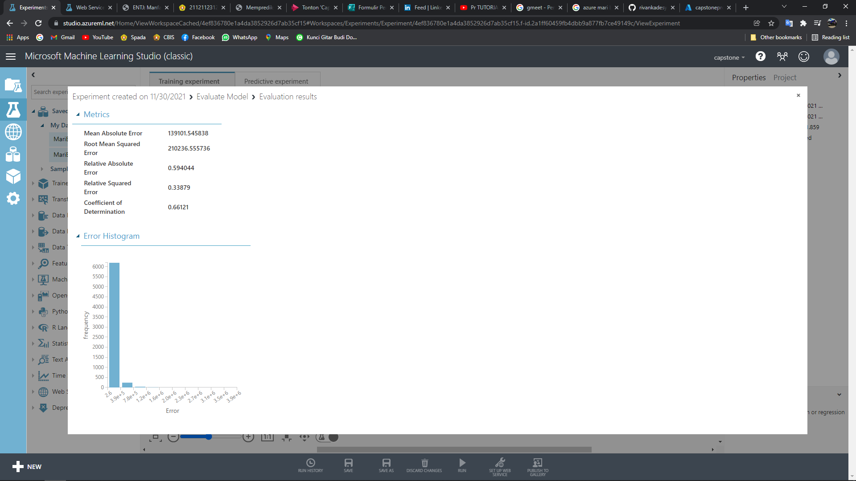

Selanjutnya melakukan deployment

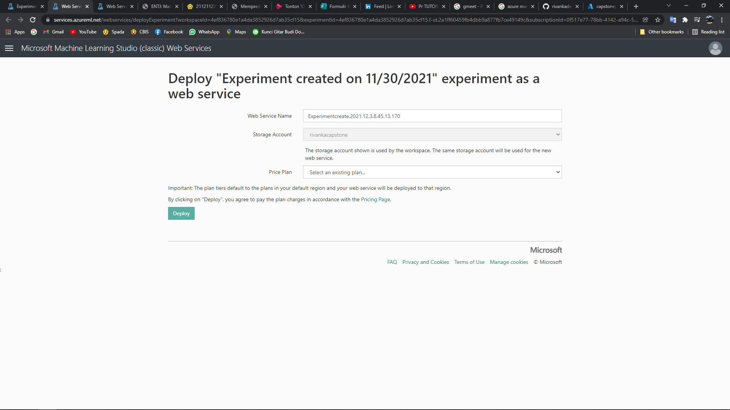

Setelah melakukan deployment maka azure machine learning siap untuk di integrasikan kedalam power BI dalam bentuk function. Buka power BI pilih get data dan pilih csv dan cari dataset yang akan di olah

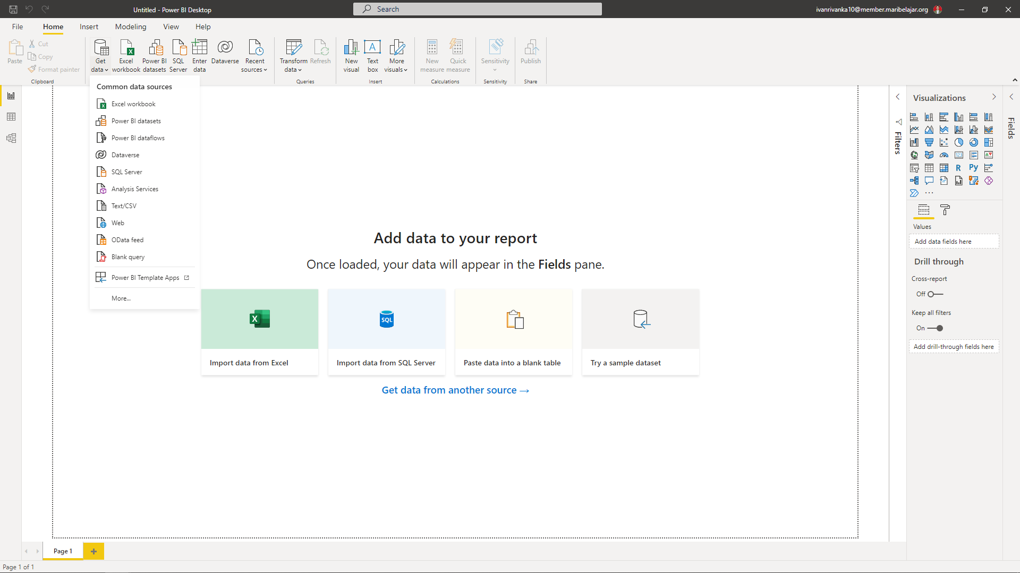

Melakukan transform data

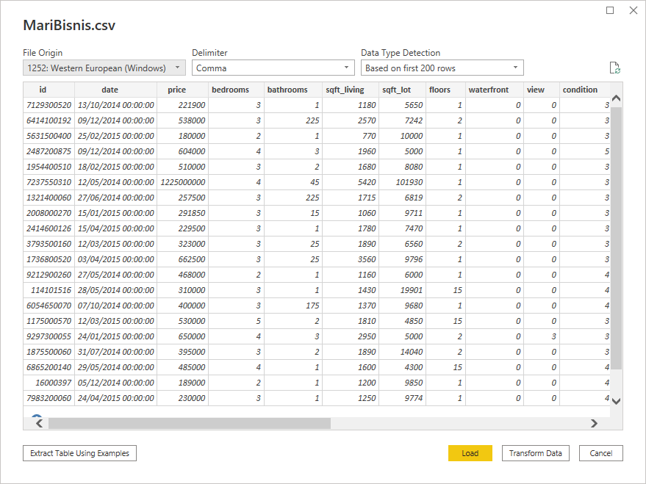

Pilih azure machine learning dibagian tab home paling kanan

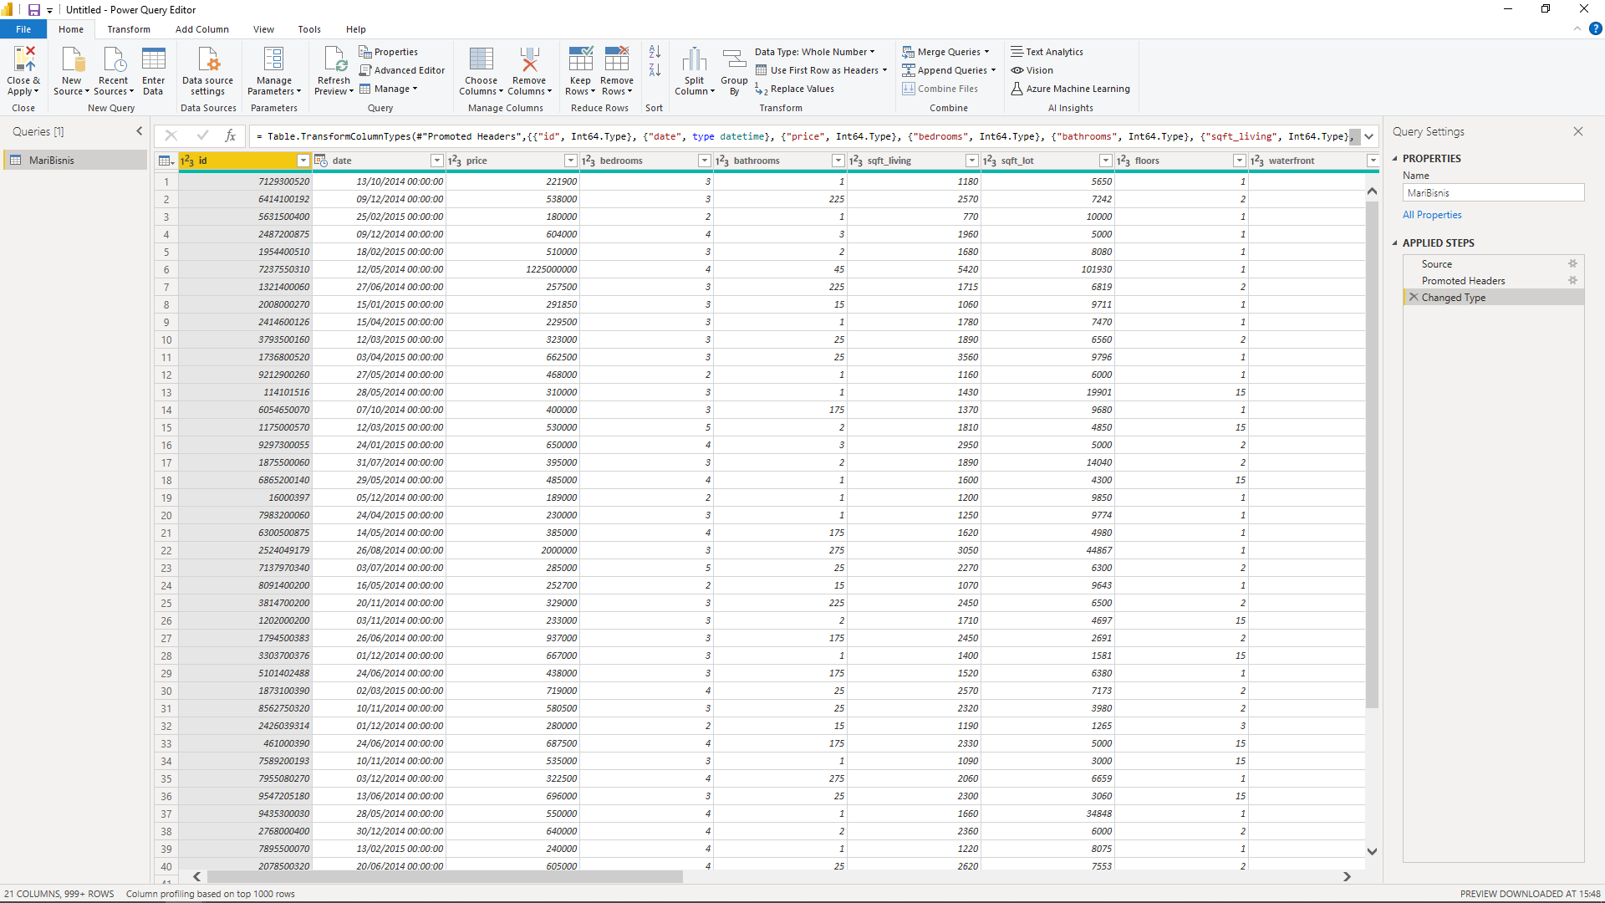

Pilih fungsi yang telah dibuat sebelumnya untuk mendapatkan nilai prediksi dari harga rumah

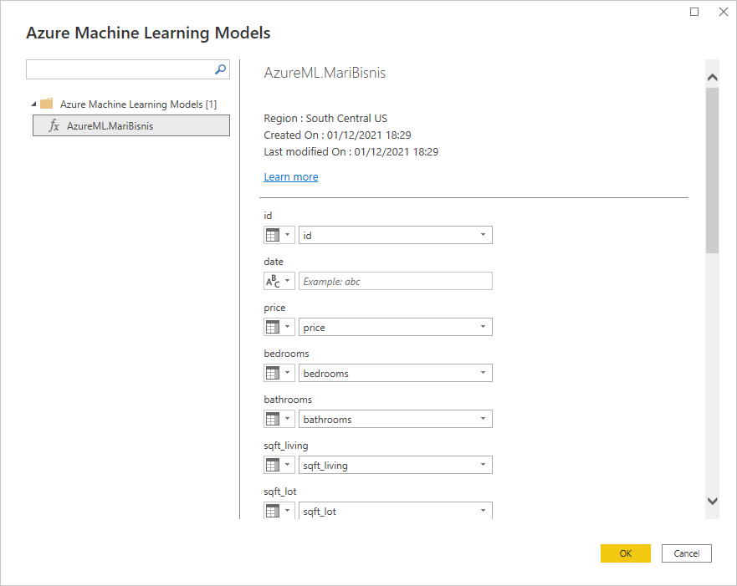

Setelah pilih ok maka akan muncul kolom baru dibagian paling kanan dari dataset

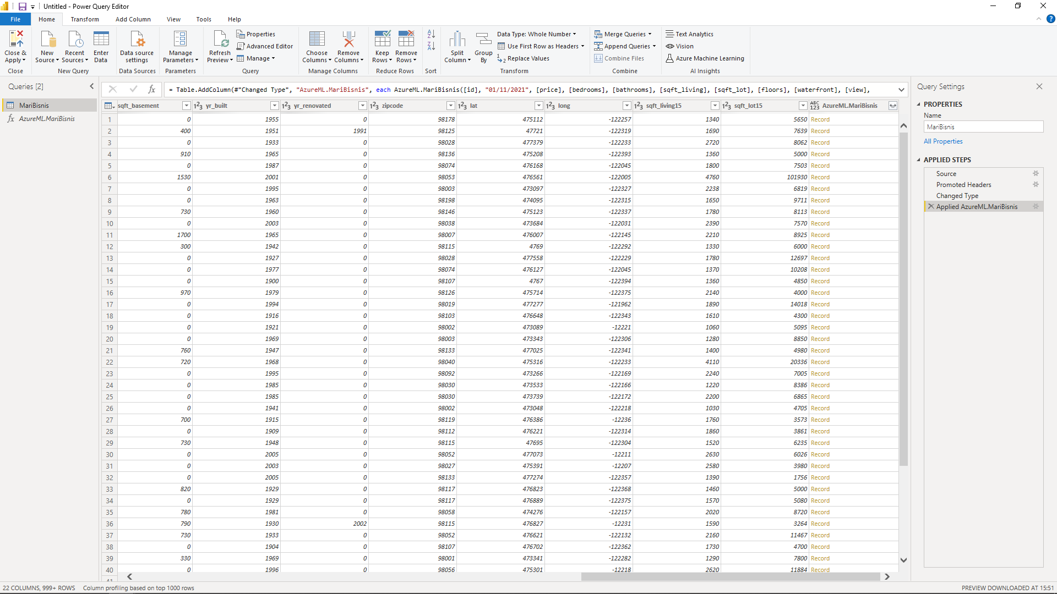

Lakukan expand pada kolom tersebut lalu pilih scored label

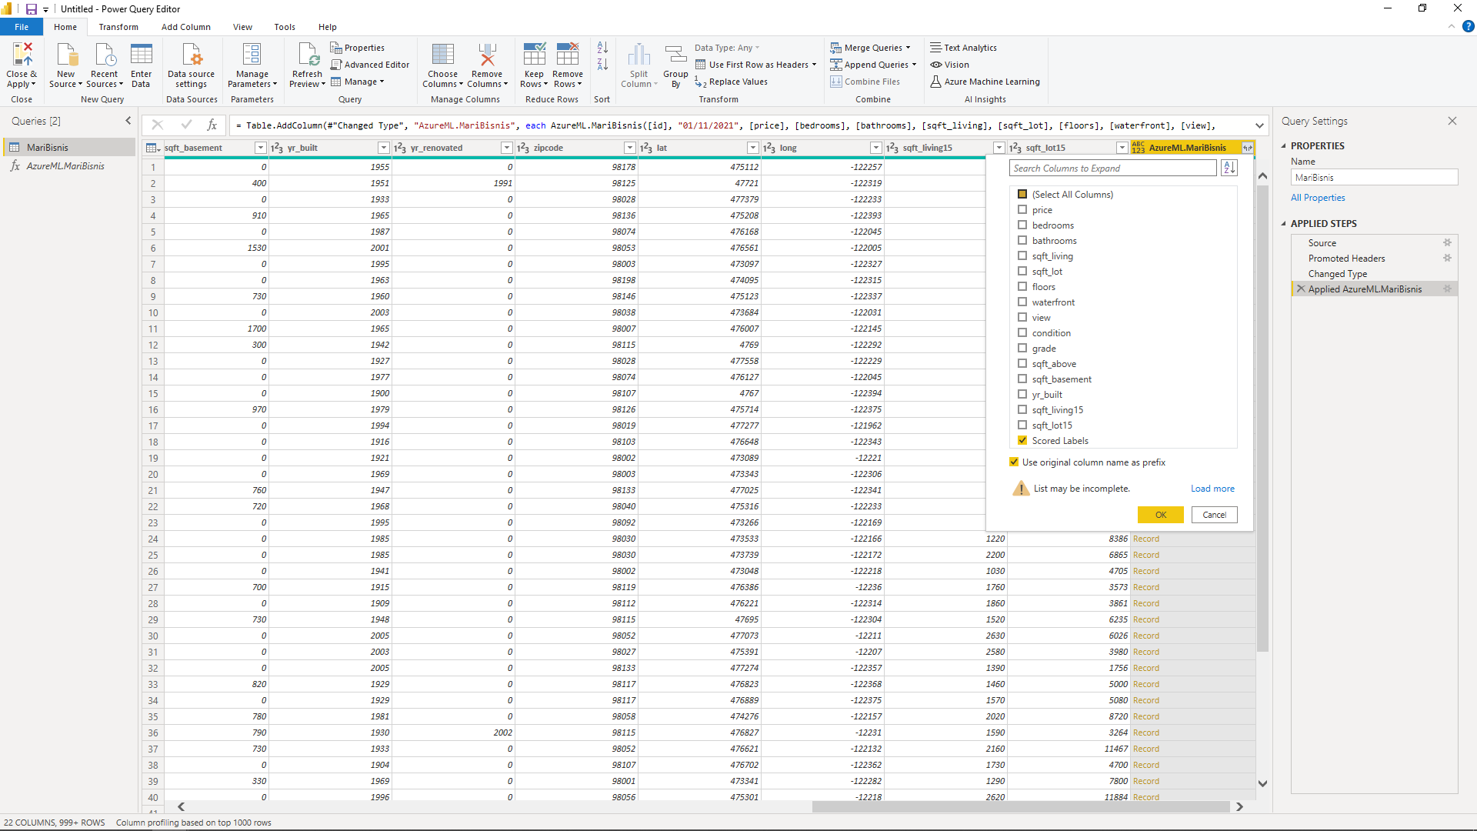

Scored label akan muncul di kolom paling kanan setelah itu melakukan cleaning data seperti filtering data yang tidak wajar, membulatkan predict price dll

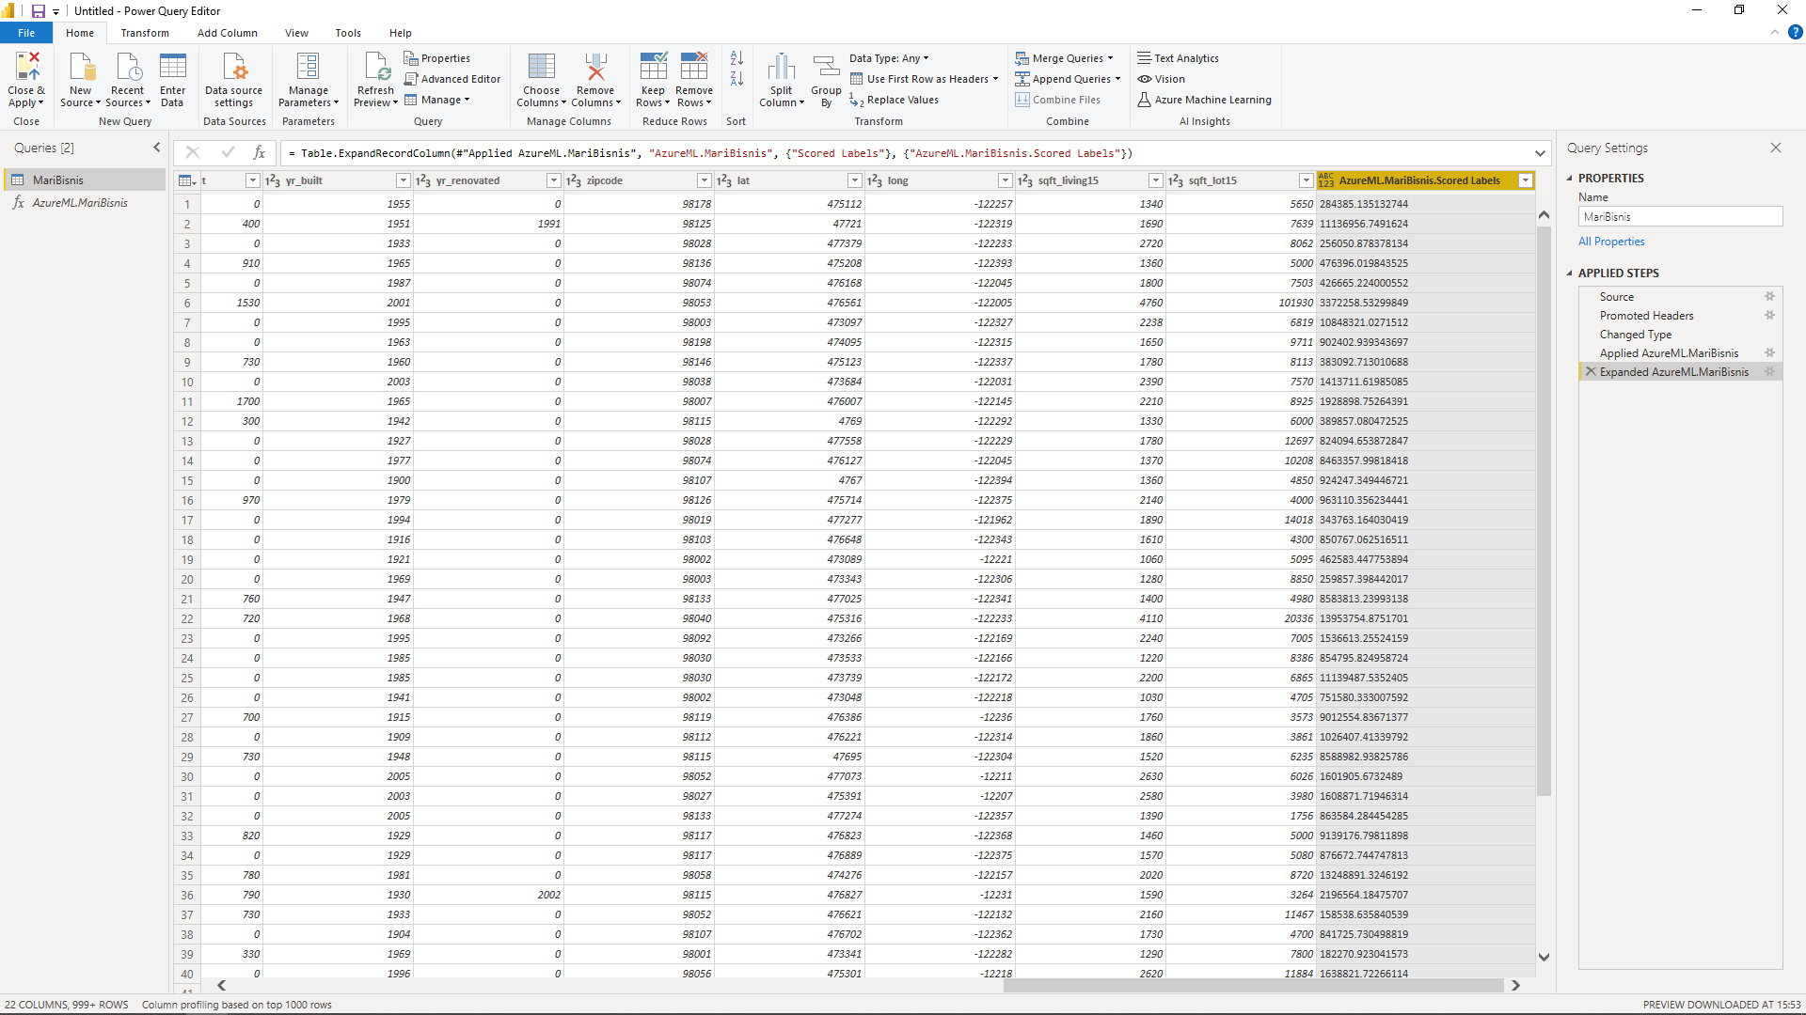

Berikut data yang telah rapi dan siap di visualisasikan.setelah itu lakukan close & apply

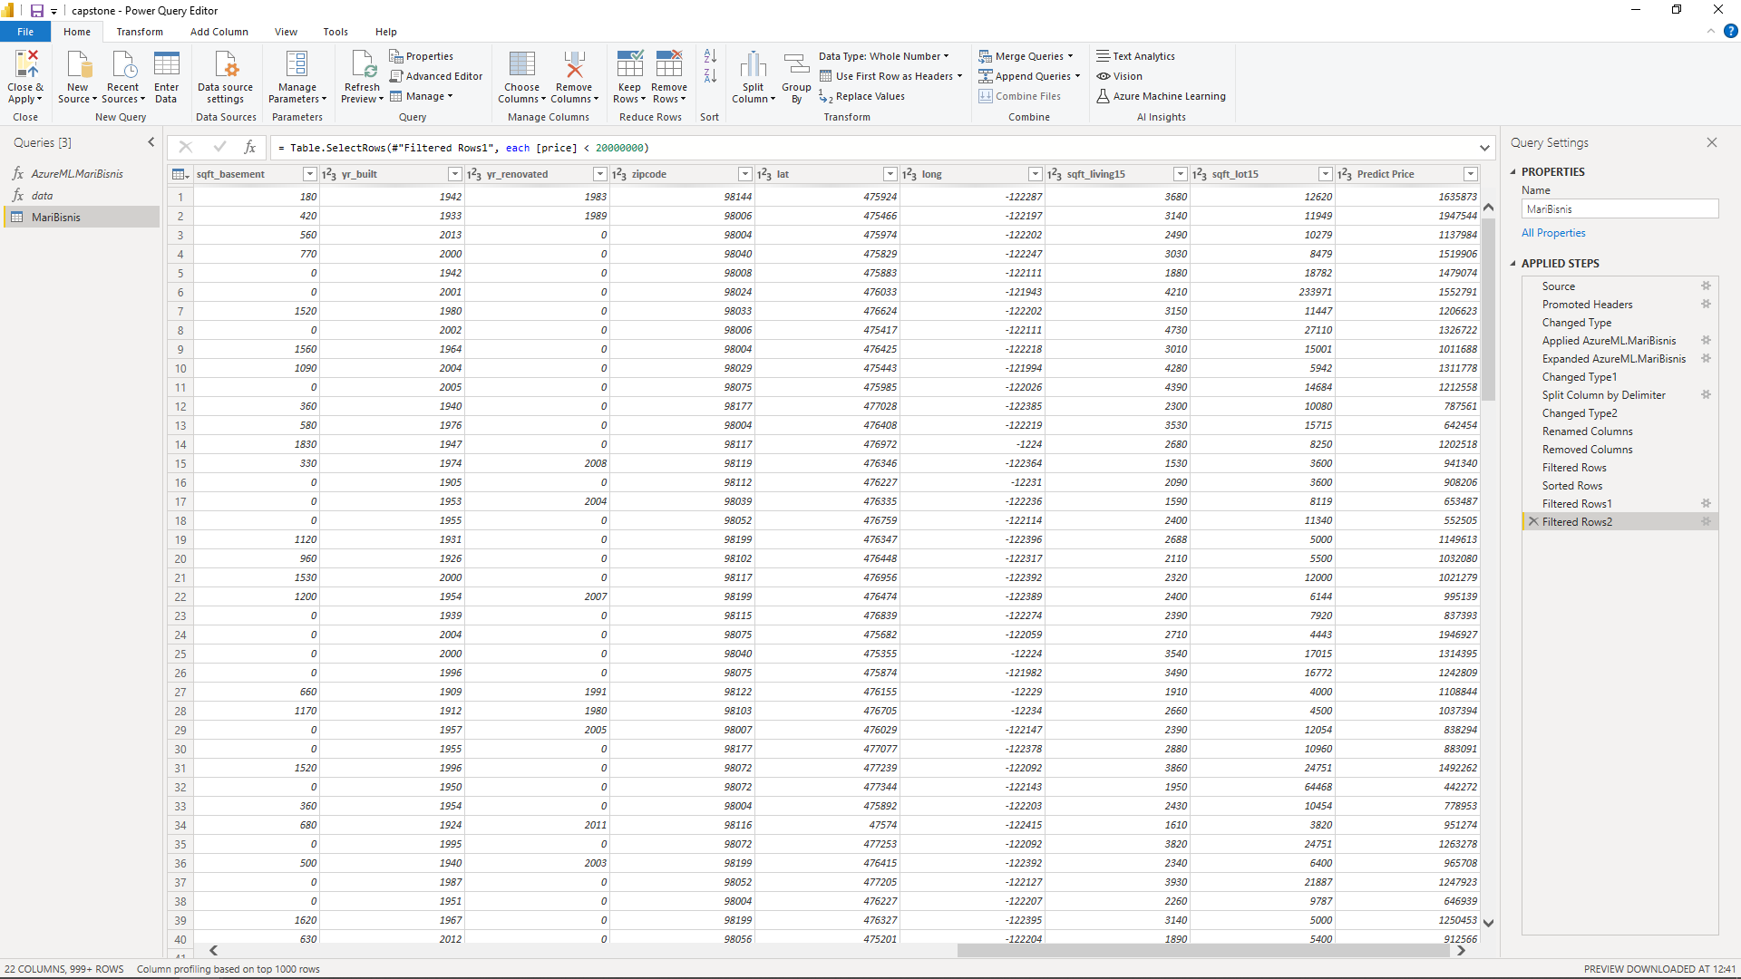

Selanjutnya membuat visualisasi data apa saja yang ingin di tampilkan. Pada gambar dibawah menampilkan total jumlah rumah yang dijual,max predict price,min predict price dll

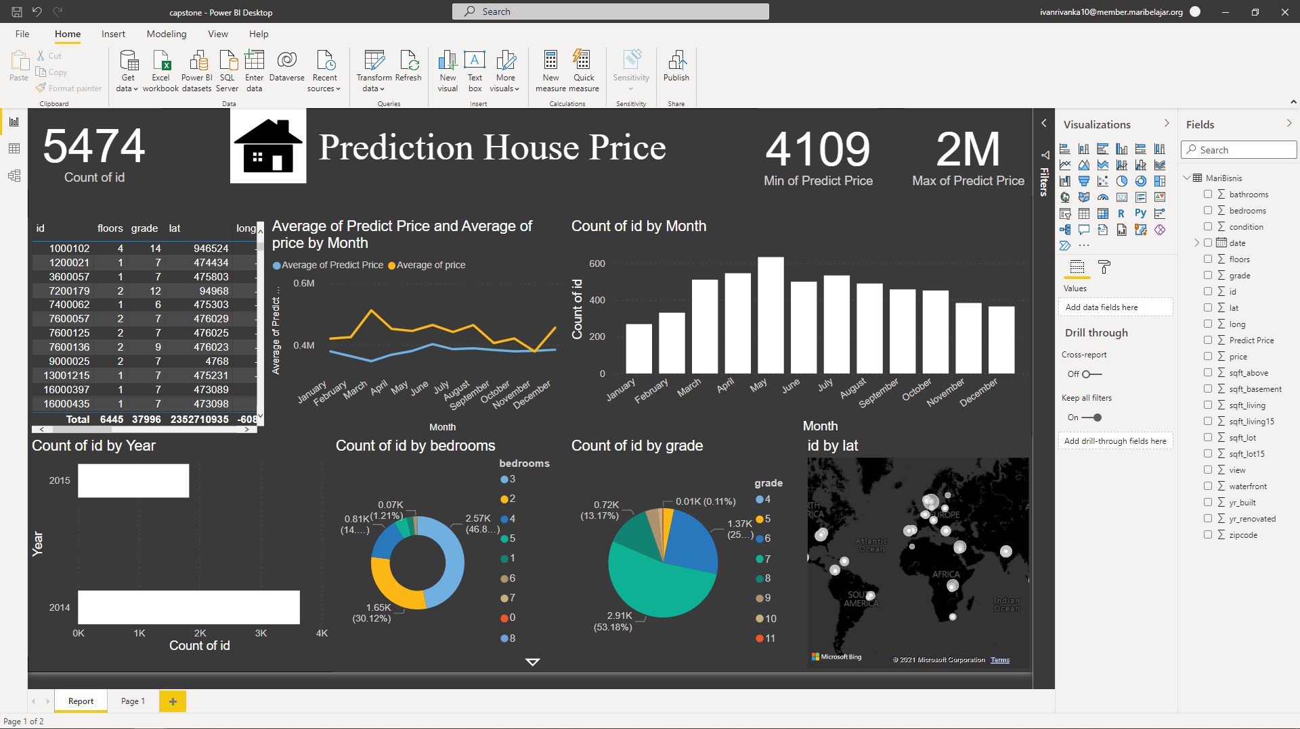

Melakukan publish pada power BI agar dapat dilihat di website power BI

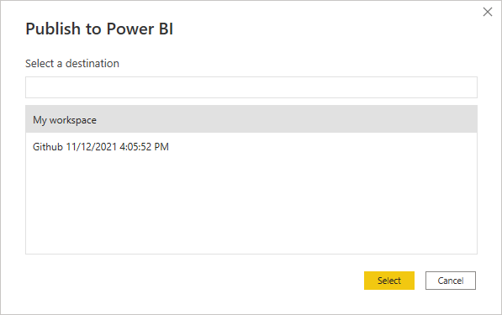

Buka portal power BI dan buka workspace maka data yang telah dipublish akan muncul

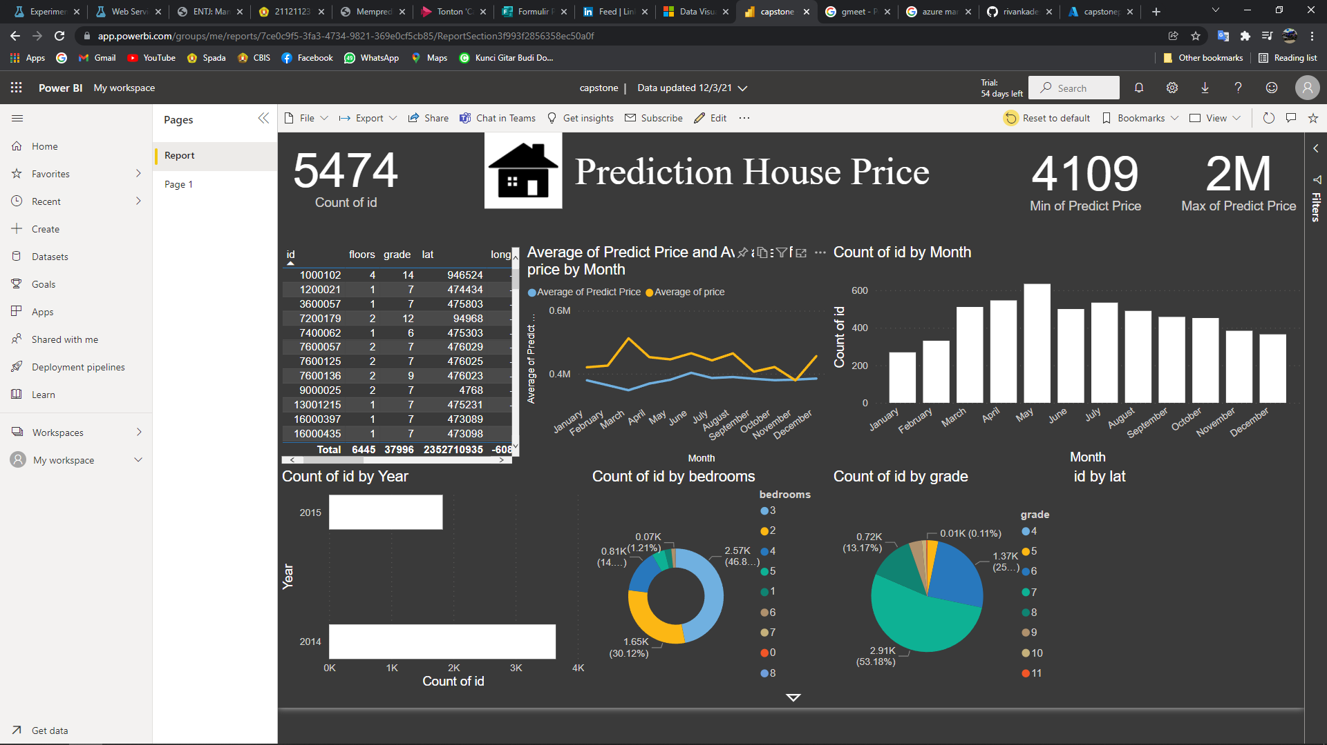

Selanjutnya melakukan pembuatan dashboard yaitu dengan milih pin yang ada di setiap plot

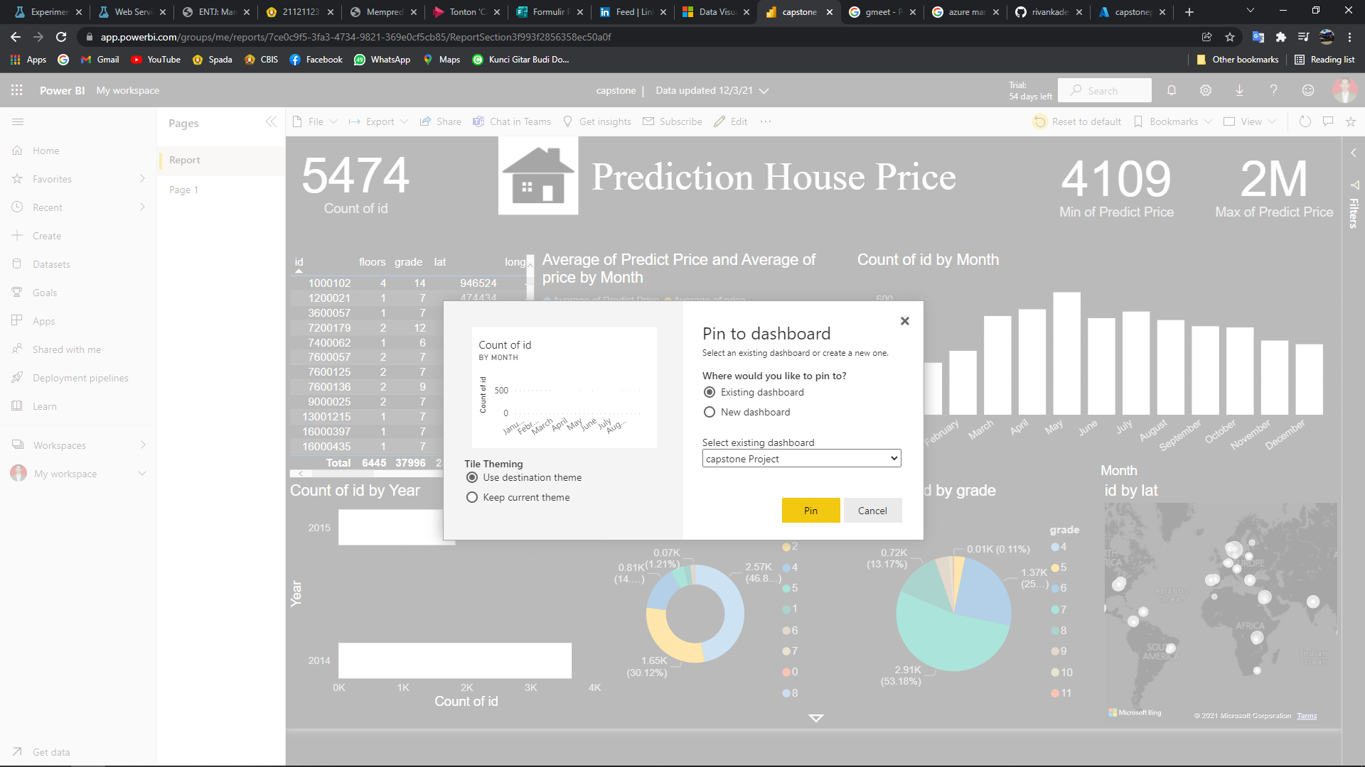

Berikut tampilan dashboard yang dibuat

